|  |  |  |
| --- | --- | --- |
|  | AptechIDCE160511H |  |

**Tên đề tài**

**Bán hàng**

**TÀI LIỆU PHÂN TÍCH THIẾT KẾ**

IMAGE

**Nhóm thự hiện: Nhóm 2**

- Đào Văn Vinh

- Trương Hồng Đoàn

- Nguyễn Tiến Dũng

**GV Hướng dẫn: Võ Văn Hải**

**Lớp: ACCP1508**

**Date: 30-9-2016**

|  |  |  |
| --- | --- | --- |
| This is to certify that  Mr. / Ms.:        Has successfully designed, developed and hosted  (Project Name)  Submitted by:  Mr.  (Faculty Guilde’s Name and Signature) |  |  |



Mục lục

Contents

1

Mô tả chung 4

Hê thống con: bán hàng 5

User requirement: 5

System requirement: 5

thiết kế 7

Use case diagrams 7

User case mức 0 7

Use case: Lập phiếu thanh toán 9

Use case: liệt kê sản phẩm 10

User case: barcode 10

Activity diagrams 12

Activity Lập phiếu thanh toán 12

Activity Liệt kê sản phẩm 13

Activity lập phiếu báo cáo 14

Class Diagrams 15

Relationships 15

Entities Relationship Diagrams 23

Data model 24

Cài đặt csdl 25

Bảng phiếu kiểm kê 25

Bảng nhân viên 25

Bảng chức vụ 26

Bảng chi tiết đơn hàng 26

Bảng hóa đơn vat 27

Bảng hóa đơn 27

Bảng sản phẩm 28

Database 29

# Mô tả chung

Công ty TNHH Ngôi sao Việt có một chuỗi của hàng bán lẻ (dạng siêu thị mini) tại tpHCM và đang có dự tính mở rộng quy mô trên các tỉnh thành khác đang có nhu cầu về một phần mềm quản lý bán hàng và các dịch vụ khác.

Hiện tại công ty đang có một kho lưu trữ các mặt hàng nhập về từ nhà cung cấp chờ đưa lên kệ để bán (trong tương lai sẽ có nhiều kho lưu trữ tương ứng với số cửa hàng và vị trí địa lý trên các tỉnh thành).

Hàng hóa sẽ được nhập từ các nhà cung cấp và được lưu trữ vào kho chờ được phân phối các cửa hàng bán lẻ để bán. Mỗi mặt hàng có thể được nhập từ các nhà cung cấp khác nhau để đa dạng chủng loại, mẫu mã. Khi một mã hàng nào đó trong kho nằm dưới một mức cho phép (200 sản phẩm) thì phòng kế hoạch sẽ nhập hàng từ nhà cung cấp và hàng sẽ được đưa vào kho. Ngoài ra hàng có thể nhập theo định kỳ hoặc theo một số yêu cầu khác.

Cuối mỗi ngày bán hàng, nhân viên bán hàng tại các cửa hàng sẽ lập phiếu tính toán xem các mặt hàng trên kệ tại cửa hàng có dưới một mức nào không (50 sản phẩm). Nếu dưới mức này thì lập một phiếu yêu cầu chuyển hàng từ kho lên cửa hàng để kịp bán vào ngày hôm sau. Các mặt hàng sau khi được chuyển từ kho lên thì có thể được phân rã từ kiện ra sản phẩm để bán lẻ hoặc giữ nguyên kiện. Các mặt hàng này sẽ được dán mã barcode để tiện cho việc tính tiền khi khách mua hàng.

Khi mặt hàng được bày lên kệ tại các cửa hàng bán lẻ, khách hàng có thể chọn sản phẩm và mua. Sau khi chọn các mặt hàng mong muốn, khách sẽ mang đến quầy tính tiền. Tại đây nhân viên sẽ quét mã barcode để lấy thông tin sản phẩm để tính tiền cho khách. Trong một số trường hợp mã barcode không quét được thì nhân viên bán hàng sẽ nhập mã barcode vào máy. Khi thanh toán, khách hàng có thể yêu cầu cửa hàng xuất hóa đơn VAT khi số tiền vượt quá 2 triệu đồng. Trong trường hợp này, số tiền phải trả sẽ phải tăng lên 10% và nhân viên sẽ yêu cầu khách cung cấp thông tin như mã số thuế, tên công ty hoặc cá nhân, đia chỉ,… để lập hóa đơn VAT.

Các mặt hàng sẽ có các chương trình khuyến mãi trong các dịp lễ tết, mức khuyến mãi sẽ được cập nhật theo từng mã hàng trong từng đợt khuyến mãi bởi phòng kế hoạch.

Sau mỗi tháng hoặc mỗi quý, thông tin sẽ được tổng hợp để báo cáo tình hình kinh doanh với ban quản trị để đề ra chiến lược và kế hoạch kinh doanh.

# Hê thống con: bán hàng

## User requirement:

1. Nhân viên sẽ quét barcode cho từng mặt hàng để lấy thông tin sản phẩm tính tiền và lập hóa đơn cho khách (trong trường hợp không quét được barcode thì nhân viên sẽ nhập mã barcode vào máy).
2. Khi thanh toán, khách hàng có thể yêu cầu nhân viên bán hàng xuất hóa đơn VAT khi số tiền vượt quá 2 triệu đồng (Trong trường hợp này, số tiền phải trả sẽ phải tăng lên 10% và nhân viên bán hàng sẽ yêu cầu khách cung cấp thông tin như mã số thuế, tên công ty hoặc cá nhân, đia chỉ,… để lập hóa đơn VAT) .
3. Cuối mỗi ngày hệ thống sẽ lập phiếu tính toán xem các mặt hàng trên kệ còn bao nhiêu (nếu còn dưới 50 sản phẩm nhân viên sẽ lập một phiếu yêu cầu chuyển hàng từ kho lên cửa hàng) .
4. Cuối mỗi tháng hoặc quý thông tin bán hàng sẽ được tổng hợp để báo cáo cho phòng kinh doanh.

## System requirement:

1. Nhân viên sẽ quét barcode cho từng mặt hàng để lấy thông tin sản phẩm tính tiền và lập hóa đơn cho khách (trong trường hợp không quét được barcode thì nhân viên sẽ nhập mã barcode vào máy).
   1. Hệ thống sẽ thực hiện việc quét mã barcode in trên sản phẩm để xác nhận sản phẩm
   2. Trong trường hợp hệ thống không quét được nhân viên bán hàng sẽ nhập mã barcode đó vào hệ thống
   3. Hệ thống sẽ in hóa đơn cho khách hàng để hoàn thành việc thanh toán.
2. Khi thanh toán, khách hàng có thể yêu cầu nhân viên bán hàng xuất hóa đơn VAT khi số tiền vượt quá 2 triệu đồng (Trong trường hợp này, số tiền phải trả sẽ phải tăng lên 10% và nhân viên bán hàng sẽ yêu cầu khách cung cấp thông tin như mã số thuế, tên công ty hoặc cá nhân, đia chỉ,… để lập hóa đơn VAT) .
   1. Hệ thống sẽ kiểm tra xem hóa đơn có đủ điều kiện để in hóa đơn VAT không
   2. Hệ thống sẽ tăng giá trị hóa đơn lên 10 %
   3. Nhận viên bán hàng sẽ nhập thông tin khách hàng (mã số thuế, tên công ty hoặc cá nhân, đia chỉ,...) để hoàn thành việc hóa đơn VAT.
   4. Hệ thống thực hiện việc in hóa đơn VAT theo yêu cầu của khách hàng.
3. Cuối mỗi ngày hệ thống lập phiếu tính toán xem các mặt hàng trên kệ còn bao nhiêu (nếu còn dưới 50 sản phẩm nhân viên sẽ lập một phiếu yêu cầu chuyển hàng từ kho lên cửa hàng).
   1. Sau một ngày hệ thống sẽ kiểm tra xem số sản phẩm còn lại bao nhiêu trên kệ
   2. Khi trên kệ còn dưới 50 sản phẩm hệ thống sẽ lập một phiếu yêu cầu nhập hàng gửi để gửi đến bộ phận kho
   3. Nhân viên sẽ gửi phiếu yêu cầu cho bộ phận kho để nhập hàng
   4. Nhân viên báo cáo tình hình nhập hàng cho phòng kế hoạch
4. Cuối mỗi tháng hoặc quý thông tin bán hàng sẽ được tổng hợp để báo cáo cho phòng kinh doanh.
   1. Hệ thống sẽ tổng hợp lại thông tin bán hàng sau mỗi tháng hoặc mỗi quý để gửi lên phòng kế hoạch
   2. Hệ thống sẽ lập một phiếu in thông tin bán hàng
   3. Nhân viên bán hàng sẽ báo cáo tình hình bán hàng cho phòng kế hoạch

REQUIREMENT CHI TIẾT CHO BARCODE

User requiment:

1. Hệ thống có thể sinh barcode mới không trùng với các barcode đang có trong hệ thống khi có yêu cầu từ bộ phận bán hàng.

System requiment:

* 1. Nhân viên bán hàng yêu cầu sinh barcode mới.
  2. Hệ thống xác nhận và yêu cầu nhân viên hoàn thành bảng thông tin sản phẩm mới để sinh barcode.
  3. Nhân viên nhận barcode và dán lên sản phẩm mới.

# thiết kế

## Use case diagrams

### User case mức 0

- Bộ phận kho có 3 chức năng:

+ Lập phiếu thanh toán.

+ Kiểm kê sản phẩm.

+Lập báo cáo.

- Các actors trong mô hình:

+ Nhân viên bán hàng: Lập hóa đơn thanh toán , lập hóa đơn VAT, lập phiếu tính toán , báo cáo doanh thu

- Sơ đồ tổng quát:

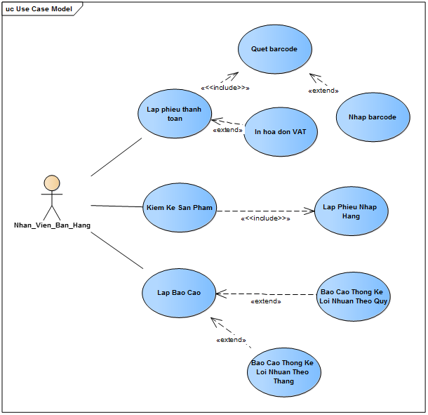

### Use case: Lập phiếu thanh toán

|  |  |  |  |
| --- | --- | --- | --- |
| Tên use - case | | Thanh toán | |
| Tác nhân chính | | Nhân viên bán hàng | |
| Mức | | 1 | |
| Người chịu trách nhiệm | | Sơn tùng MTP | |
| Tiền điều kiện | | Khách hàng chọn sản phẩm mình cần. | |
| Đảm bảo tối thiểu | | Phải có sản phẩm trong giỏ hàng | |
| Đảm bảo thành công | | Thanh toán tiền thành công cho khách hàng. | |
| Kích hoạt | | Nhân viên lấy thông tin sản phẩm để thanh toán cho khách hàng. | |
| Flow | Tác nhân | | Hệ thống |
| 1. Nhân viên sẽ quét mã barcode in trên sản phẩm. | |  |
|  | | 2. Hệ thống sẽ duyệt qua đoạn mã vừa quét và xác nhận sản phẩm đó. |
|  | | 3. Hệ thống sẽ kiểm tra xem giá trị hóa đơn có lớn hơn 2 triệu không . Nêu lớn hơn thì xuất một thông báo có lập hóa đơn VAT |
| 4. Nhân viên bán hàng nhập hóa đơn VAT khi được yêu cầu. | |  |
|  | | 5.Hệ thống hiển thị thông tin hóa đơn. |
|  | | 5. Hệ thống sẽ tăng tổng tiền lên 10% và xuất hóa đơn VAT. |
| 6.Nhân viên bán hàng thoát khỏi giao diện xuất hóa đơn VAT. | |  |
| Ngoại lệ :   1. Nhân viên sẽ quét mã barcode in trên sản phẩm :  * Trong một số trường hợp nhân viên bán hàng không quét được mã barcode thì sẽ nhập mã barcode in trên sản phẩm vào hệ thống để thanh toán. | | | |

### Use case: liệt kê sản phẩm

|  |  |  |  |
| --- | --- | --- | --- |
| Tên use - case | | Lập phiếu kiểm kê | |
| Tác nhân chính | | Nhân viên bán hàng | |
| Mức | | 1 | |
| Người chịu trách nhiệm | | Sơn Tùng MTP(Thằng nào ghi) | |
| Tiền điều kiện | | Lập phiếu yêu cầu nhập hàng từ kho. | |
| Đảm bảo tối thiểu | | Phải trên 50 sản phẩm trên kệ tại cửa hàng. | |
| Đảm bảo thành công | | Nhập đủ số lượng yêu cầu để bán. | |
| Kích hoạt | | Nhân viên bán hàng lập phiếu để nhập hàng từ kho. | |
| Flow | Tác nhân | | Hệ thống |
|  | | 1. Vào cuối mỗi ngày hệ thống tự động kiểm tra số lượng hàng còn lại trong kho. |
|  | | 2. Hệ thống sẽ yêu cầu nhập hàng từ kho lên và thông báo cho nhân viên. |
| 3. Nhân viên lập phiếu nhập hàng gửi tới kho. | |  |
|  | | 4. In phiếu yêu cầu nhập hàng. |
| 5. Nhân viên bán hàng sẽ cập nhập lại số lượng trong hệ thống. | |  |
| Ngoại lệ :   1. Nhân viên bán hàng sẽ kiểm tra số lượng hàng trên kệ:  * Trường hợp hàng trên kệ nhiều hơn 50 sản phẩm thì không in phiếu yêu cầu nhập hàng. | | | |

### User case: barcode

|  |  |  |  |
| --- | --- | --- | --- |
| Tên use - case | | Lập phiếu báo cáo | |
| Tác nhân chính | | Nhân viên bán hàng | |
| Mức | | 1 | |
| Người chịu trách nhiệm | | Sơn Tùng MTP(Thằng nào ghi) | |
| Tiền điều kiện | | Lập phiếu báo cáo theo tháng hoặc quý | |
| Đảm bảo tối thiểu | | Đảm bảo hoàn thành bản báo cáo đúng thời hạn | |
| Đảm bảo thành công | | Hoàn thành bản báo cáo | |
| Kích hoạt | | Nhân viên bán hàng lập phiếu báo cáo gữi tới phòng kinh doanh. | |
| Flow | Tác nhân | | Hệ thống |
|  | | 1. Tự động tổng hợp doanh thu vào cuối mỗi ngày làm việc |
|  | | 2. Hệ thống hiển thị ra một chart chi tiết về doanh thu của từng tháng từng quý. |
| 3. Nhân viên lập báo cáo thống kê lợi nhuận theo tháng, theo quý. | |  |
|
|
| Ngoại lệ : | | | |

## Activity diagrams

### Activity Lập phiếu thanh toán

### Activity Liệt kê sản phẩm



### Activity lập phiếu báo cáo

## Class Diagrams

### Relationships

#### diagram



## Entities Relationship Diagrams



## Data model



## Cài đặt csdl

### Bảng nhân viên

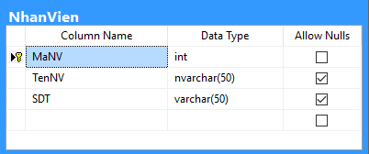

### Bảng chi tiết đơn hàng

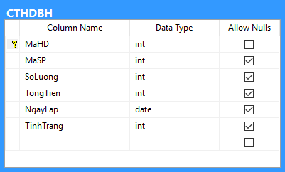

### Bảng hóa đơn

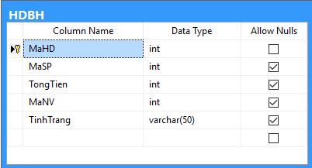

### Bảng sản phẩm

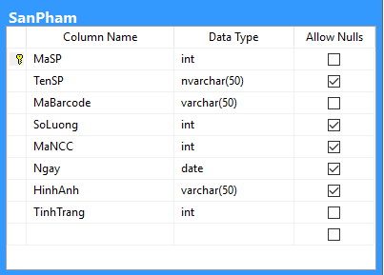

### Database

